Математическое моделирование
  - Лабораторная работа № 1
Абдуллахи Шугофа
Содержание

1. Цель работы
Рассмотреть модель экспоненциального роста, изучить её математическую формулировку и аналитическое решение соответствующего дифференциального уравнения, а также проанализировать влияние коэффициента роста на поведение системы. Дополнительно освоить методы параметрического исследования и интерпретации полученных результатов.

2. Задание
В рамках лабораторной работы необходимо исследовать модель экспоненциального роста. Требуется изучить её математическое описание, проанализировать решение дифференциального уравнения и провести параметрическое исследование влияния коэффициента роста на динамику процесса, время удвоения величины и особенности вычислений.

3. Теоретическое введение
Экспоненциальный рост представляет собой процесс увеличения величины, при котором скорость её изменения пропорциональна текущему значению. Это означает, что по мере увеличения системы темп её роста также возрастает.
В качестве наглядных примеров можно привести начисление сложных процентов в банковской сфере или образование снежного кома, который, увеличиваясь, начинает расти всё быстрее.
Математическая модель описывается дифференциальным уравнением:
$$\frac{du}{dt}=αu$$
где:
—
$$u$$
— текущее значение исследуемой величины (например, численность популяции, объём капитала, количество заражённых);
—
$$t$$
— время;
—
$$\frac{du}{dt}$$
— скорость изменения величины;
—
$$α$$
— коэффициент роста (мальтузианский параметр).
Если
$$α>0$$
, система демонстрирует рост. При
$$α<0$$
наблюдается экспоненциальное уменьшение значения.
Смысл данного уравнения заключается в том, что скорость изменения величины прямо зависит от её текущего состояния.
Аналитическое решение уравнения имеет следующий вид:
$$u\left(t\right)=u_{0}e^{αt}$$
где
$$u_{0}$$
— начальное значение величины.

3.1 Ключевые характеристики модели
— Увеличение в два раза происходит за фиксированный промежуток времени.
— Время удвоения определяется формулой:
$$T_{2}=\frac{ln\left(2\right)}{α}≈\frac{0.693}{α}$$
— Данный показатель зависит исключительно от параметра роста и не связан с текущим значением величины.

3.2 Области применения
— Биология: размножение бактерий при наличии достаточных ресурсов.
— Финансы: рост капитала при начислении сложных процентов.
— Эпидемиология: начальные этапы распространения инфекционных заболеваний.
— Демография: увеличение численности населения в отдельные исторические периоды.
— Физика: протекание цепных ядерных реакций.
— Информационные технологии: увеличение вычислительной мощности и объёма сетевого трафика.

3.3 Ограничения модели
Экспоненциальный рост носит идеализированный характер. В реальных условиях он не может продолжаться бесконечно из-за ограниченности ресурсов. Со временем темпы роста снижаются, и процесс обычно переходит к логистической (S-образной) модели.

4. Выполнение лабораторной работы
В ходе выполнения лабораторной работы было проведено моделирование экспоненциального роста на основе аналитического решения дифференциального уравнения.
На первом этапе рассмотрен базовый эксперимент при фиксированном значении коэффициента роста
$$α=0.3$$
. Построенный график отражает изменение величины во времени и наглядно демонстрирует ускоряющийся характер роста.
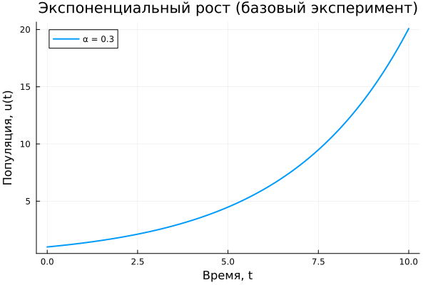
Рисунок 1: Экспоненциальный рост (базовый эксперимент)
В начале интервала увеличение происходит постепенно, затем темп роста возрастает, и к концу рассматриваемого промежутка функция резко увеличивается.
Далее выполнено параметрическое исследование, позволяющее оценить влияние коэффициента
$$α$$
на поведение системы. Были построены графики для различных значений параметра роста.
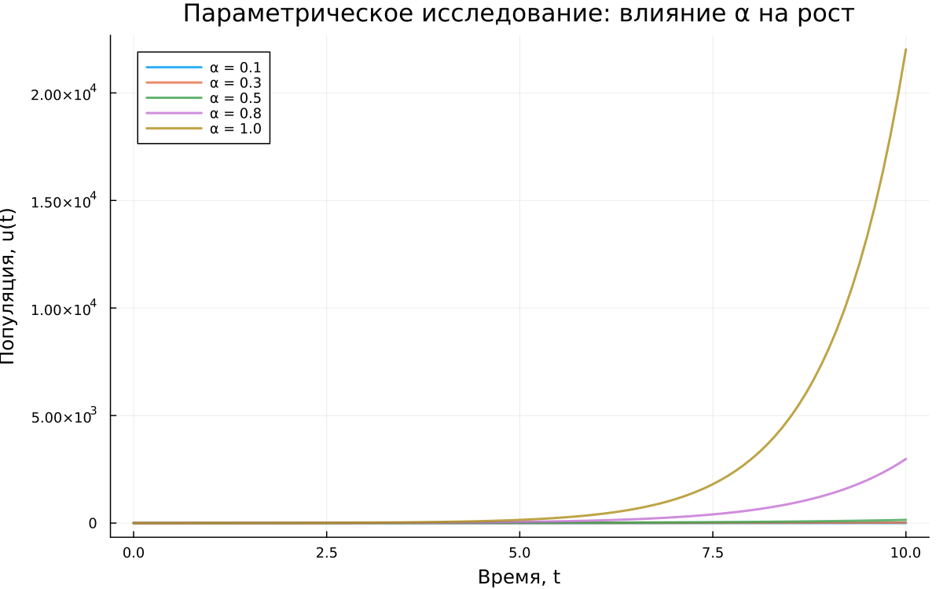
Рисунок 2: Параметрическое исследование: влияние α на рост
Полученные результаты показывают, что с увеличением
$$α$$
рост системы значительно ускоряется. При небольших значениях параметра функция изменяется плавно, а при больших — быстро достигает высоких значений.
Отдельно была изучена зависимость времени удвоения от коэффициента роста. Согласно теории, оно определяется выражением
$$T_{2}=ln\left(2\right)/α$$
. Численные расчёты подтвердили эту закономерность.
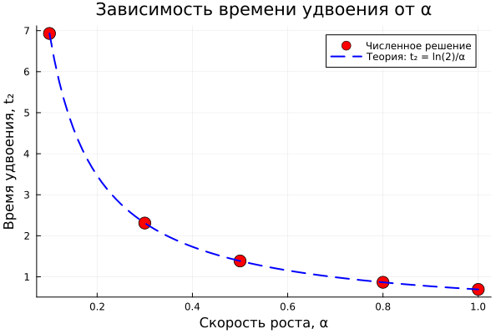
Рисунок 3: Зависимость времени удвоения от α
Из графика видно, что при увеличении
$$α$$
время удвоения уменьшается, что полностью соответствует теоретическим ожиданиям.
Также был выполнен анализ зависимости времени вычислений от значения параметра роста.
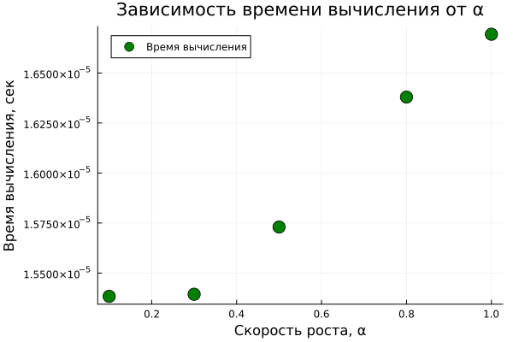
Рисунок 4: Зависимость времени вычисления от α
Наблюдается небольшое увеличение времени обработки при росте
$$α$$
, что можно объяснить увеличением значений функции и особенностями численных вычислений.
Для реализации моделирования и построения графиков использовались внешние файлы с программным кодом:

5. Экспоненциальный рост
Цель: Исследовать решение уравнения 𝑑𝑢/𝑑𝑡 = 𝛼𝑢.

5.1 Инициализация проекта и загрузка пакетов
using DrWatson
@quickactivate "project"
using DifferentialEquations
using Plots
using DataFrames
using JLD2
script_name = splitext(basename(PROGRAM_FILE))[1]
mkpath(plotsdir(script_name))
mkpath(datadir(script_name))

5.2 Определение модели
Уравнение экспоненциального роста:
#𝑑𝑢/𝑑𝑡 = 𝛼𝑢, 𝑢(0) = 𝑢0
function exponential_growth!(du, u, p, t)
α = p
du[1] = α * u[1]
end

5.3 Первый запуск с параметрами по умолчанию
Зададим начальные параметры:
u0 = [1.0] # начальная популяция
α = 0.3 # скорость роста
tspan = (0.0, 10.0) # временной интервал
prob = ODEProblem(exponential_growth!, u0, tspan, α)
sol = solve(prob, Tsit5(), saveat=0.1)

5.4 Визуализация результатов
Построим график решения:
plot(sol, label="u(t)", xlabel="Время t", ylabel="Популяция u",
title="Экспоненциальный рост (α = $α)", lw=2, legend=:topleft)
Сохраним график в папку plots
savefig(plotsdir(script_name, "exponential_growth_α=$α.png"))

5.5 Анализ результатов
Создадим таблицу с данными:
df = DataFrame(t=sol.t, u=first.(sol.u))
println("Первые 5 строк результатов:")
println(first(df, 5))
Вычислим удвоение популяции:
u_final = last(sol.u)[1]
doubling_time = log(2) / α
println("\nАналитическое время удвоения: ", round(doubling_time; digits=2))

5.6 Сохранение всех результатов
@save datadir(script_name, "all_results.jld2") df

6. Параметрическое исследование экспоненциального роста

6.1 Активация проекта и загрузка пакетов
ИЗМЕНЕНИЕ: Добавлен DrWatson для управления проектом и параметрами
using DrWatson
@quickactivate "project" # Активация проекта DrWatson
using DifferentialEquations
using DataFrames
using Plots
using JLD2
using BenchmarkTools
Установка каталогов
script_name = splitext(basename(PROGRAM_FILE))[1]
mkpath(plotsdir(script_name))
mkpath(datadir(script_name))

6.2 Определение модели
Модель: 𝑑𝑢/𝑑𝑡 = 𝛼 ⋅ 𝑢
function exponential_growth!(du, u, p, t)
α = p.α # **ИЗМЕНЕНИЕ:** Параметры теперь передаются как именованный кортеж
du[1] = α * u[1]
end

6.3 Определение параметров в Dict
ОСНОВНОЕ ИЗМЕНЕНИЕ: Все параметры собраны в Dict для систематизации Базовый набор параметров (один эксперимент)
base_params = Dict(
:u0 => [1.0], # начальная популяция
:α => 0.3, # скорость роста
:tspan => (0.0, 10.0), # интервал времени
:solver => Tsit5(), # метод решения
:saveat => 0.1, # шаг сохранения результатов
:experiment_name => "base_experiment"
)
println("Базовые параметры эксперимента:")
for (key, value) in base_params
println(" $key = $value")
end

6.4 Функция-обертка для запуска одного эксперимента
ИСПРАВЛЕНИЕ: Возвращаем Dict со строковыми ключами
function run_single_experiment(params::Dict)
@unpack u0, α, tspan, solver, saveat = params
prob = ODEProblem(exponential_growth!, u0, tspan, (α=α,)) # Создаем и решаем задачу
sol = solve(prob, solver; saveat=saveat)
final_population = last(sol.u)[1] # Анализ результатов
doubling_time = log(2) / α
return Dict(
"solution" => sol,
"time_points" => sol.t,
"population_values" => first.(sol.u),
"final_population" => final_population,
"doubling_time" => doubling_time,
"parameters" => params # Сохраняем исходные параметры
) # Используем строки как ключи для совместимости с DrWatson
end

6.5 Запуск базового эксперимента
ИЗМЕНЕНИЕ: Используем produce_or_load для автоматического кэширования
data, path = produce_or_load(
datadir(script_name, "single"), # Папка для сохранения
base_params, # Параметры эксперимента
run_single_experiment, # Функция для выполнения
prefix = "exp_growth", # Префикс имени файла
tag = false, # Не добавлять git-тег
verbose = true
)
println("\nРезультаты базового эксперимента:")
println(" Финальная популяция: ", data["final_population"])
println(" Время удвоения: ", round(data["doubling_time"]; digits=2))
println(" Файл результатов: ", path)

6.6 Визуализация базового эксперимента
p1 = plot(data["time_points"], data["population_values"],
label="α = $(base_params[:α])",
xlabel="Время, t",
ylabel="Популяция, u(t)",
title="Экспоненциальный рост (базовый эксперимент)",
lw=2,
legend=:topleft,
grid=true
)
Сохраним график в папку plots
savefig(plotsdir(script_name, "single_experiment.png"))

6.7 Параметрическое сканирование
НОВАЯ СЕКЦИЯ: Исследование влияния параметра α Сетка параметров для сканирования
param_grid = Dict(
:u0 => [[1.0]], # фиксируем начальное условие
:α => [0.1, 0.3, 0.5, 0.8, 1.0], # исследуемые значения скорости роста
:tspan => [(0.0, 10.0)], # фиксируем интервал времени
:solver => [Tsit5()], # фиксируем метод решения
:saveat => [0.1], # фиксируем шаг сохранения
:experiment_name => ["parametric_scan"]
)
Генерация всех комбинаций параметров
all_params = dict_list(param_grid)
println("\n" * "="^60)
println("ПАРАМЕТРИЧЕСКОЕ СКАНИРОВАНИЕ")
println("Всего комбинаций параметров: ", length(all_params))
println("Исследуемые значения α: ", param_grid[:α])
println("="^60)

6.8 Запуск всех экспериментов и собор результатов
НОВАЯ СЕКЦИЯ: Автоматический запуск и сохранение всех вариантов
all_results = []
all_dfs = []
for (i, params) in enumerate(all_params)
println("Прогресс: $i/$(length(all_params)) | α = $(params[:α])")
data, path = produce_or_load(
datadir(script_name, "parametric_scan"), # Данные
params, # Текущий набор параметров
run_single_experiment, # Функция для выполнения
prefix = "scan", # Префикс имени файла
tag = false,
verbose = false # Не выводить подробности для каждого запуска
) # Автоматическое сохранение/загрузка каждого эксперимента
result_summary = merge(
params,
Dict(
:final_population => data["final_population"],
:doubling_time => data["doubling_time"],
:filepath => path # Путь к сохраненным данным
)
) # Сохраняем сводные результаты (используем символы для параметров, но данные из data - строки)
push!(all_results, result_summary)
df = DataFrame(
t = data["time_points"],
u = data["population_values"],
α = fill(params[:α], length(data["time_points"]))
) # Сохраняем полные данные для визуализации
push!(all_dfs, df)
end

6.9 Анализ и визуализация результатов сканирования
НОВАЯ СЕКЦИЯ: Сравнительный анализ всех экспериментов Сводная таблица результатов
results_df = DataFrame(all_results)
println("\nСводная таблица результатов:")
println(results_df[!, [:α, :final_population, :doubling_time]])
Сравнительный график всех траекторий
p2 = plot(size=(800, 500), dpi=150)
for params in all_params
data, _ = produce_or_load(
datadir(script_name, "parametric_scan"),
params,
run_single_experiment,
prefix = "scan"
) # Загружаем данные (они уже есть на диске)
plot!(p2, data["time_points"], data["population_values"],
label="α = $(params[:α])",
lw=2,
alpha=0.8
)
end
plot!(p2,
xlabel="Время, t",
ylabel="Популяция, u(t)",
title="Параметрическое исследование: влияние α на рост",
legend=:topleft,
grid=true
)
Сохраним график в папку plots
savefig(plotsdir(script_name, "parametric_scan_comparison.png"))
График зависимости времени удвоения от α
p3 = plot(results_df.α, results_df.doubling_time,
seriestype=:scatter,
label="Численное решение",
xlabel="Скорость роста, α",
ylabel="Время удвоения, t₂",
title="Зависимость времени удвоения от α",
markersize=8,
markercolor=:red,
legend=:topright
)
Теоретическая кривая: t₂ = ln(2)/α
α_range = 0.1:0.01:1.0
plot!(p3, α_range, log(2) ./ α_range,
label="Теория: t₂ = ln(2)/α",
lw=2,
linestyle=:dash,
linecolor=:blue
)
Сохраним график в папку plots
savefig(plotsdir(script_name, "doubling_time_vs_alpha.png"))

6.10 Бенчмаркинг с разными параметрами
ИЗМЕНЕНИЕ: Бенчмаркинг для разных значений α
println("\n" * "="^60)
println("Бенчмаркинг для разных значений α")
println("="^60)
benchmark_results = []
for α_value in param_grid[:α]
bench_params = Dict(
:u0 => [1.0],
:α => α_value,
:tspan => (0.0, 10.0),
:solver => Tsit5(),
:saveat => 0.1
) # Подготавливаем параметры для бенчмарка
function benchmark_run() # Функция для бенчмарка
prob = ODEProblem(exponential_growth!,
bench_params[:u0],
bench_params[:tspan],
(α=bench_params[:α],))
return solve(prob, bench_params[:solver];
saveat=bench_params[:saveat])
end
println("\nБенчмарк для α = $α_value:")
b = @benchmark $benchmark_run() samples=100 evals=1 # Запуск бенчмарка
push!(benchmark_results, (α=α_value, time=median(b).time/1e9)) # время в секундах
println(" Среднее время: ", round(median(b).time/1e9; digits=4), " сек")
end
График зависимости времени вычисления от α
bench_df = DataFrame(benchmark_results)
p4 = plot(bench_df.α, bench_df.time,
seriestype=:scatter,
label="Время вычисления",
xlabel="Скорость роста, α",
ylabel="Время вычисления, сек",
title="Зависимость времени вычисления от α",
markersize=8,
markercolor=:green,
legend=:topleft
)
Сохраним график в папку plots
savefig(plotsdir(script_name, "computation_time_vs_alpha.png"))

6.11 Сохранение всех результатов
НОВАЯ СЕКЦИЯ: Сохранение сводных данных для последующего анализа
@save datadir(script_name, "all_results.jld2") base_params param_grid all_params results_df bench_df
@save datadir(script_name, "all_plots.jld2") p1 p2 p3 p4
println("\n" * "="^60)
println("ЛАБОРАТОРНАЯ РАБОТА ЗАВЕРШЕНА")
println("="^60)
println("\nРезультаты сохранены в:")
println(" • data/$(script_name)/single/ - базовый эксперимент")
println(" • data/$(script_name)/parametric_scan/ - параметрическое сканирование")
println(" • data/$(script_name)/all_results.jld2 - сводные данные")
println(" • plots/$(script_name)/ - все графики")
println(" • data/$(script_name)/all_plots.jld2 - объекты графиков")
println("\nДля анализа результатов используйте:")
println(" using JLD2, DataFrames")
println(" @load \"data/$(script_name)/all_results.jld2\"")
println(" println(results_df)")
Проведённое исследование позволило наглядно оценить влияние коэффициента роста на характер изменения величины, время её удвоения и вычислительные параметры.

7. Выводы
В процессе выполнения лабораторной работы была рассмотрена модель экспоненциального роста и изучено её математическое представление. Проанализировано дифференциальное уравнение, описывающее динамику изменения величины, и приведено его аналитическое решение.
Построен базовый график, демонстрирующий ускоряющийся рост во времени. Проведённое параметрическое исследование показало, что коэффициент
$$α$$
оказывает существенное влияние на скорость изменения системы.
Подтверждена теоретическая зависимость времени удвоения от параметра роста: при увеличении
$$α$$
данный показатель уменьшается. Также выполнен анализ вычислительных затрат, показавший их слабую зависимость от значения параметра.
Полученные результаты соответствуют теоретическим представлениям об экспоненциальном росте и подтверждают применимость данной модели для описания процессов в биологии, экономике, физике и сфере информационных технологий.

Список литературы
- A Multi-Language Computing Environment for Literate Programming and Reproducible Research / E. Schulte [et al.] // Journal of Statistical Software. — 2012. — Vol. 46, no. 3. — ISSN 1548-7660. — DOI: 10.18637/jss.v046.i03.
- Knuth D. E. Literate Programming // The Computer Journal. — 1984. — Feb. — Vol. 27, no. 2. — P. 97–111. — ISSN 1460-2067. — DOI: 10.1093/comjnl/27.2.97.
- The Story in the Notebook / M. B. Kery [et al.] // Proceedings of the 2018 CHI Conference on Human Factors in Computing Systems. — ACM, 04/2018. — P. 1–11. — DOI: 10.1145/3173574.3173748.

